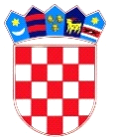

REPUBLIKA HRVATSKA

MINISTARSTVO GRADITELJESTVA

I PROSTORNOG UREĐENJA

Objavljeno: 15.06.2020.

Energetska obnova obiteljskih kuća – poziv 25. lipnja a prijave građana krajem ljeta
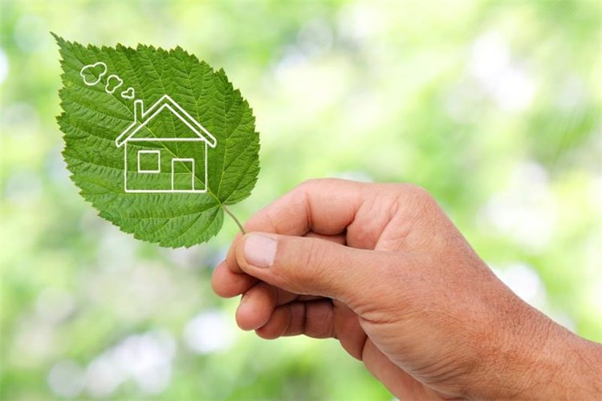

Javni poziv za energetsku obnovu obiteljskih, biti će raspisan 25. lipnja 2020. godine a građani će se za energetsku obnovu obiteljskih kuća moći prijaviti krajem ljeta. Ovo je nastavak sufinanciranja energetske obnove obiteljskih kuća nakon što je 14. svibnja 2020. godine Vlada RH donijela Izmjene i dopune tog programa.
Poziv će sa svim uvjetima sufinanciranja biti objavljen na web stranicama Fonda za zaštitu okoliša i energetsku učinkovitost, a građani će za prikupljanje i izradu potrebne dokumentacije imati vremena tijekom ljeta jer će službeno zaprimanje ponuda putem online aplikacije započeti početkom rujna.
Postotak sufinanciranja će za sve građane biti 60%, dok će se ranjivim skupinama građana obnova u potpunosti financirati. Pritom će listu prioritetnih kuća za pojedina područja izraditi i predložiti lokalni Centri za socijalnu skrb.
Za tu je namjenu osigurano 142 milijuna kuna.
Na javni poziv će se moći prijaviti (su)vlasnici postojećih obiteljskih kuća energetskog razreda (prema Q H,nd) minimalno D ili lošijeg u kontinentalnoj Hrvatskoj ili C ili lošijeg u primorskoj Hrvatskoj. Osnovni uvjet je da budu zakonito izgrađene odnosno legalne.
Obiteljska kuća u smislu ovog Programa je zgrada u kojoj je više od 50% bruto podne površine namijenjeno za stanovanje te zadovoljava jedan od dva navedena uvjeta:
- ima najviše tri stambene jedinice;
- ima građevinsku bruto površinu manju ili jednaku 600 m2.
Mjere energetske obnove
- povećanje toplinske zaštite svih elemenata vanjske ovojnice grijanog prostora:
- energetska obnova vanjskog zida, stropa, poda, krova (sva potrebna oprema i radovi vezani uz povećanje toplinske zaštite, uključujući npr. hidroizolaciju, zamjenu konstrukcijskih elemenata krova i dr. – detalji se propisuju u javnom pozivu);
- zamjena stolarije ovojnice grijanog prostora novom;
- cjelovita energetska obnova, koja podrazumijeva kombinaciju mjera na vanjskoj ovojnici i ugradnje sljedećih sustava za korištenje OIE:
- sustavi s sunčanim toplinskim pretvaračima;
- sustavi na drvnu sječku/pelete;
- dizalice topline zrak-voda, voda-voda ili zemlja-voda;
- fotonaponski sustavi za proizvodnju električne energije za vlastitu potrošnju.
Detaljniji tehnički uvjeti propisat će se u samom tekstu javnog poziva.
Dokumentacija za prijavu
Detaljan sadržaj dokumentacije potrebne za prijavu na poziv bit će također propisan u samom tekstu javnog poziva dok obavezna dokumentacija za prijavu minimalno uključuje:
- Energetski certifikat i Izvješće o energetskom pregledu prije energetske obnove te detaljnu ponudu opreme i radova. Navedenim dokumentima potvrđuje se zadovoljavanje tehničkih uvjeta propisanih u javnom pozivu;
- U slučaju ugradnje fotonaponskih sustava, potreban je glavni projekt, u skladu s Pravilnikom o jednostavnim i drugim građevinama i radovima (Narodne novine, br.112/17,34/18,36/19 i 98/19);
- U slučaju prijave obiteljske kuće koja je dio zaštićene kulturno-povjesne cjeline potrebno je odobrenje nadležnog tijela državne uprave za zaštitu spomenika kulture i prirode
- Fotodokumentaciju postojećeg stanja;
- Dokaze o prebivalištu, vlasništvu i zakonitosti građevine – vrste ovih dokaza detaljno se raspisuju u javnom pozivu.
Spomenimo ovdje i kako obiteljske kuće čine 65% stambenog fonda u Hrvatskoj koji je odgovoran za 40% od ukupne potrošnje energije na nacionalnoj razini. Najviše obiteljskih kuća u Hrvatskoj je izgrađeno prije 1987. godine te nemaju gotovo nikakvu ili samo minimalnu toplinsku izolaciju (energetski razred E i lošiji). Takve kuće troše 70% energije za grijanje, hlađenje i pripremu potrošne tople vode, a mjere energetske učinkovitosti mogu značajno smanjiti njihovu potrošnju, u nekim slučajevima i do 60% u odnosu na trenutnu.
- Fond za zaštitu okoliša i energetsku učinkovitost

